Минобрнауки России
Юго-Западный государственный университет

Кафедра программной инженерии

Лабораторная работа №5
по дисциплине «Компьютерная графика»
«Попиксельные преобразования»

Выполнил: студенты группы ПО-41б Переверзев П.Е.
Комбаров В.А.

Проверил: старший преподаватель
Ефремов В.В.

Курск 2026 г.

Цель работы – освоение навыков обработки растровых изображений с помощью алгоритмических языков программирования путём изменения характеристик отдельных пикселей.

Задание:
1. Разработать алгоритм и программу для чтения из файла, преобразования и записи в файл графической информации по варианту.
Программа включает в себя:
- чтение пары изображений из файла;
- попиксельная обработка изображения;
- наложение одного изображения на другое;
- сохранение созданных изображений в файл на диске.
2. Ответить на контрольные вопросы.
3. Оформить отчёт.

Индивидуальное задание:
№ | Преобразование | Наложение
8 | Отрегулировать баланс белого по блику | Осветление

Ход работы

Запускаем программу (рис. 1).

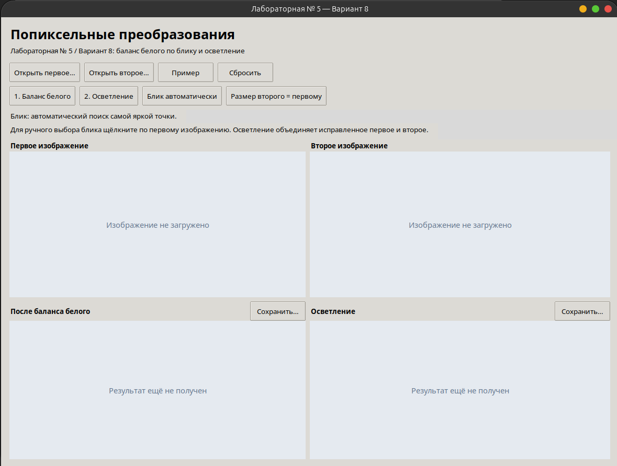
Рис. 1. Основное окно программы

Алгоритм работы программы
- Загрузка изображений. Пользователь загружает два изображения. Программа преобразует их в формат RGB и проверяет допустимый размер.
- Поиск блика. Программа находит самый яркий пиксель первого изображения по формуле. Также можно выбрать блик вручную.
- Баланс белого. Определяется минимальное значение RGB выбранного блика. По нему рассчитываются коэффициенты коррекции цветовых каналов, после чего обрабатываются все пиксели первого изображения.
- Осветление. Программа сравнивает соответствующие пиксели двух изображений и выбирает максимальное значение для каждого цветового канала
- Сохранение результата. Полученное изображение отображается в окне программы и сохраняется в формате PNG или BMP.

Код модуля обработки:
"""Лабораторная 5, вариант 8: баланс белого по блику и осветление."""
from pathlib import Path
from PIL import Image, ImageOps

def load_image(path):
"""Чтение RGB; прозрачность накладывается на белый фон."""
with Image.open(path) as source:
if source.width * source.height > 16_000_000:
raise ValueError("Допустимо не более 16 миллионов пикселей.")
rgba = ImageOps.exif_transpose(source).convert("RGBA")
result = Image.new("RGB", rgba.size, "white")
result.paste(rgba, (0, 0), rgba.getchannel("A"))
return result

def brightest_pixel(image):
"""Y = 0.2125R + 0.7154G + 0.0721B; при равенстве — первый пиксель."""
rgb = image.convert("RGB")
best, location = -1, (0, 0)
for index, (r, g, b) in enumerate(rgb.getdata()):
brightness = 2125 * r + 7154 * g + 721 * b
if brightness > best:
best, location = brightness, (index % rgb.width, index // rgb.width)
return location

def white_balance(image, point=None):
"""C' = round(C * min(Rh,Gh,Bh) / Ch), как в методичке."""
rgb = image.convert("RGB")
x, y = brightest_pixel(rgb) if point is None else point
if not (isinstance(x, int) and isinstance(y, int)
and 0 <= x < rgb.width and 0 <= y < rgb.height):
raise ValueError("Координаты блика выходят за границы изображения.")
reference = rgb.getpixel((x, y))
minimum = min(reference)
if minimum == 0:
if rgb.getbbox() is None:
return rgb.copy(), (x, y), reference, (1.0, 1.0, 1.0)
raise ValueError("В выбранном блике есть нулевой канал. Выберите светлый нейтральный участок щелчком по первому изображению.")
factors = tuple(minimum / channel for channel in reference)
result = Image.new("RGB", rgb.size)
# Целочисленное округление половины вверх без ошибок float.
target = result.load()
for index, pixel in enumerate(rgb.getdata()):
target[index % rgb.width, index // rgb.width] = tuple(
(2 * c * minimum + ref) // (2 * ref)
for c, ref in zip(pixel, reference))
return result, (x, y), reference, factors

def lighten(first, second):
"""Покомпонентный максимум RGB: результат не темнее обоих входов."""
if first.size != second.size:
raise ValueError("Размеры изображений различаются. Приведите второе к размеру первого отдельной кнопкой.")
a, b = first.convert("RGB"), second.convert("RGB")
result = Image.new("RGB", a.size)
target = result.load()
for index, (p, q) in enumerate(zip(a.getdata(), b.getdata())):
target[index % a.width, index // a.width] = tuple(
max(x, y) for x, y in zip(p, q))
return result

def save_image(image, path):
if Path(path).suffix.lower() not in (".png", ".bmp"):
raise ValueError("Выберите расширение PNG или BMP для сохранения без потерь.")
image.save(path)

Задаём данные и получаем вывод (рис. 2)
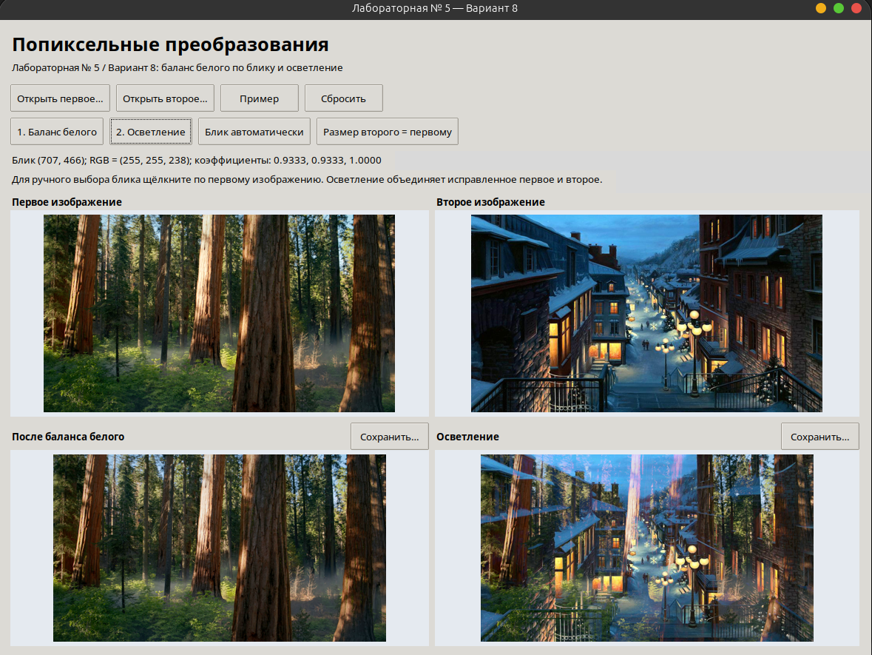
Рис 2. Результат работы программы для попиксельной обработки

Код основного модуля программы на python:

"""Графическая программа для лабораторной 5, вариант 8."""
import os
import sys
from pathlib import Path

if sys.platform == "win32":
for key, name in (("TCL_LIBRARY", "tcl8.6"), ("TK_LIBRARY", "tk8.6")):
folder = Path(sys.base_prefix) / "tcl" / name
if folder.is_dir() and key not in os.environ:
os.environ[key] = os.path.relpath(folder)

import tkinter as tk
from tkinter import filedialog, messagebox, ttk
from PIL import Image, ImageTk
from processing import load_image, white_balance, lighten, save_image

ROOT = Path(__file__).resolve().parent

class Application(tk.Tk):
def __init__(self):
super().__init__()
self.title("Лабораторная № 5 — Вариант 8")
self.geometry("1180x860")
self.minsize(1040, 760)
self.images = [None] * 4
self.photos = [None] * 4
self.transforms = [None] * 4
self.point = None
self.status = tk.StringVar(value="Откройте два изображения или нажмите «Пример».")
self.reference = tk.StringVar(value="Блик: автоматический поиск самой яркой точки.")
self._build()

def _build(self):
style = ttk.Style(self)
style.theme_use("clam")
style.configure("TButton", padding=6, font=("Segoe UI", 10))
style.configure("TLabel", font=("Segoe UI", 10))
header = ttk.Frame(self, padding=(16, 12))
header.pack(fill="x")
ttk.Label(header, text="Попиксельные преобразования",
font=("Segoe UI", 19, "bold")).pack(anchor="w")
ttk.Label(header, text="Лабораторная № 5 / Вариант 8: баланс белого по блику и осветление").pack(anchor="w")
controls = ttk.Frame(self, padding=(16, 0, 16, 8))
controls.pack(fill="x")
for label, action in (("Открыть первое…", lambda: self.open_file(0)),
("Открыть второе…", lambda: self.open_file(1)),
("Пример", self.demo), ("Сбросить", self.reset)):
ttk.Button(controls, text=label, command=action).pack(side="left", padx=(0, 8))
row = ttk.Frame(self, padding=(16, 0, 16, 8))
row.pack(fill="x")
for label, action in (("1. Баланс белого", self.balance),
("2. Осветление", self.blend),
("Блик автоматически", self.auto_point),
("Размер второго = первому", self.resize_second)):
ttk.Button(row, text=label, command=lambda f=action: self.safe(f)).pack(side="left", padx=(0, 8))
ttk.Label(self, textvariable=self.reference, padding=(16, 0, 16, 3)).pack(anchor="w")
ttk.Label(self, text="Для ручного выбора блика щёлкните по первому изображению. Осветление объединяет исправленное первое и второе.",
padding=(16, 0, 16, 8)).pack(anchor="w")
grid = ttk.Frame(self, padding=(16, 0, 16, 0))
grid.pack(fill="both", expand=True)
grid.columnconfigure((0, 1), weight=1, uniform="column")
grid.rowconfigure((0, 1), weight=1, uniform="row")
self.canvases, self.titles = [], []
labels = ("Первое изображение", "Второе изображение", "После баланса белого", "Осветление")
for i, label in enumerate(labels):
box = ttk.Frame(grid, padding=(0, 0, 8 if i % 2 == 0 else 0, 8))
box.grid(row=i // 2, column=i % 2, sticky="nsew")
bar = ttk.Frame(box)
bar.pack(fill="x")
title = ttk.Label(bar, text=label, font=("Segoe UI", 10, "bold"))
title.pack(side="left")
if i >= 2:
ttk.Button(bar, text="Сохранить…", command=lambda n=i: self.save(n)).pack(side="right")
canvas = tk.Canvas(box, bg="#e5eaf0", highlightthickness=0)
canvas.pack(fill="both", expand=True)
canvas.bind("<Configure>", lambda _, n=i: self.draw(n))
self.canvases.append(canvas)
self.titles.append(title)
self.canvases[0].bind("<Button-1>", self.pick_point)
ttk.Label(self, textvariable=self.status, wraplength=1100,
padding=(16, 6, 16, 12)).pack(fill="x")

def safe(self, action):
try:
action()
except (OSError, ValueError, Image.DecompressionBombError) as error:
messagebox.showerror("Проверьте данные", str(error), parent=self)

def open_file(self, index):
path = filedialog.askopenfilename(parent=self, title="Открыть изображение",
filetypes=[("Изображения", "*.png *.bmp *.jpg *.jpeg *.tif *.tiff")])
if path:
self.safe(lambda: self.load(index, path))

def load(self, index, path):
self.images[index] = load_image(path)
self.images[3] = None
if index == 0:
self.images[2], self.point = None, None
self.reference.set("Блик: автоматический поиск самой яркой точки.")
self.status.set(f"Загружено: {Path(path).name}. Размер: {self.images[index].size}.")
self.refresh()

def demo(self):
self.safe(lambda: self.load(0, ROOT / "examples" / "source.png"))
self.safe(lambda: self.load(1, ROOT / "examples" / "second.png"))

def reset(self):
self.images, self.point = [None] * 4, None
self.reference.set("Блик: автоматический поиск самой яркой точки.")
self.status.set("Откройте два изображения или нажмите «Пример».")
self.refresh()

def auto_point(self):
self.point = None
self.images[2:] = [None, None]
self.reference.set("Блик: автоматический поиск самой яркой точки.")
self.refresh()

def pick_point(self, event):
image, transform = self.images[0], self.transforms[0]
if image is None or transform is None:
return
left, top, width, height = transform
if not (left <= event.x < left + width and top <= event.y < top + height):
return
self.point = (int((event.x-left)*image.width/width),
int((event.y-top)*image.height/height))
self.images[2:] = [None, None]
self.reference.set(f"Выбран блик {self.point}, RGB = {image.getpixel(self.point)}.")
self.refresh()

def balance(self):
if self.images[0] is None:
raise ValueError("Сначала откройте первое изображение.")
result, point, rgb, factors = white_balance(self.images[0], self.point)
self.images[2], self.images[3] = result, None
self.reference.set(f"Блик {point}; RGB = {rgb}; коэффициенты: "
+ ", ".join(f"{v:.4f}" for v in factors))
self.status.set(f"Баланс белого выполнен. Блик после обработки: {result.getpixel(point)}. Размер сохранён.")
self.refresh()

def blend(self):
if self.images[2] is None or self.images[1] is None:
raise ValueError("Сначала выполните баланс белого и откройте второе изображение.")
self.images[3] = lighten(self.images[2], self.images[1])
self.status.set("Осветление выполнено: каждый канал результата равен максимуму соответствующих каналов двух изображений.")
self.refresh()

def resize_second(self):
if self.images[0] is None or self.images[1] is None:
raise ValueError("Сначала откройте оба изображения.")
self.images[1] = self.images[1].resize(self.images[0].size, Image.Resampling.LANCZOS)
self.images[3] = None
self.status.set("Второе изображение приведено к размеру первого. Пропорции могут измениться.")
self.refresh()

def save(self, index):
if self.images[index] is None:
messagebox.showinfo("Сохранение", "Сначала получите результат обработки.", parent=self)
return
path = filedialog.asksaveasfilename(parent=self, defaultextension=".png",
filetypes=[("PNG", "*.png"), ("BMP", "*.bmp")])
if path:
self.safe(lambda: save_image(self.images[index], path))

def refresh(self):
for i in range(4):
self.draw(i)

def draw(self, index):
canvas, source = self.canvases[index], self.images[index]
canvas.delete("all")
if source is None:
self.transforms[index] = None
canvas.create_text(canvas.winfo_width()/2, canvas.winfo_height()/2,
text="Изображение не загружено" if index < 2 else "Результат ещё не получен",
fill="#62748b", font=("Segoe UI", 11))
return
preview = source.copy()
preview.thumbnail((max(1, canvas.winfo_width()-12), max(1, canvas.winfo_height()-12)))
left = (canvas.winfo_width()-preview.width)//2
top = (canvas.winfo_height()-preview.height)//2
self.transforms[index] = left, top, preview.width, preview.height
self.photos[index] = ImageTk.PhotoImage(preview, master=self)
canvas.create_image(left, top, anchor="nw", image=self.photos[index])
if index == 0 and self.point is not None:
x = left + (self.point[0]+0.5)*preview.width/source.width
y = top + (self.point[1]+0.5)*preview.height/source.height
canvas.create_oval(x-5, y-5, x+5, y+5, outline="#ef4444", width=2)

if __name__ == "__main__":
Application().mainloop()
Контрольные вопросы

1. Что такое цвет?
Цвет — это зрительное ощущение, возникающее при воздействии света определённого спектрального состава на глаз человека.
2. Каковы основные параметры цвета?
Цветовой тон, насыщенность, яркость
3. В чём преимущества цветовых моделей разного типа?
- RGB — удобна для экранов и цифровой обработки изображений.
- CMYK — используется в цветной печати.
- HSV (HSB) — позволяет независимо регулировать цветовой тон, насыщенность и яркость.
- CIE Lab — приближённо соответствует человеческому восприятию цвета и удобна для цветокоррекции.
4. Как спектр перевести в цвет и наоборот?
Спектр света можно преобразовать в цветовое представление, рассчитывая координаты цвета по спектральному распределению и функциям цветового зрения человека. Обратное преобразование неоднозначно: один и тот же цвет может соответствовать разным спектрам.
5. Как изменить цветовую температуру изображения?
Цветовую температуру изменяют регулировкой соотношения красного и синего каналов. Для устранения холодного оттенка увеличивают относительную долю тёплых тонов, а для устранения тёплого — холодных.
6. Зачем баланс белого?
Баланс белого нужен для компенсации цветового оттенка освещения, чтобы белые и нейтрально-серые объекты выглядели нейтральными, а остальные цвета передавались естественно.
7. Как описать функцию яркости?
Яркость пикселя в модели RGB можно приближённо описать формулой:
$$Y=0,2125R+0,7154G+0,0721B$$
Коэффициенты отражают различную чувствительность человеческого зрения к красному, зелёному и синему цветам.

